操作系统实验报告

班级：19计科1班
姓名：梅雨欣
学号：2019329621004

实验二：主存空间的分配与回收
- 实验目的
- 采用可变式分区管理，使用最佳适应算法实现主存的分配与回收
- 通过本次实验，帮助学生理解在可变式分区管理方式下，如何实现主存空间的分配与回收。

- 实验内容
主存是中央处理机能直接存取指令和数据的存储器。能否合理而有效地使用主存，在很大程度上将影响到整个计算机系统的性能。本实验采用可变式分区管理，使用首次或最佳适应算法实现主存空间的分配与回收。要求采用分区说明表进行。

- 代码及运行结果分析
本次实验采用ubuntu18.04（vmware），使用virtual studio code 通过SSH连接进行。
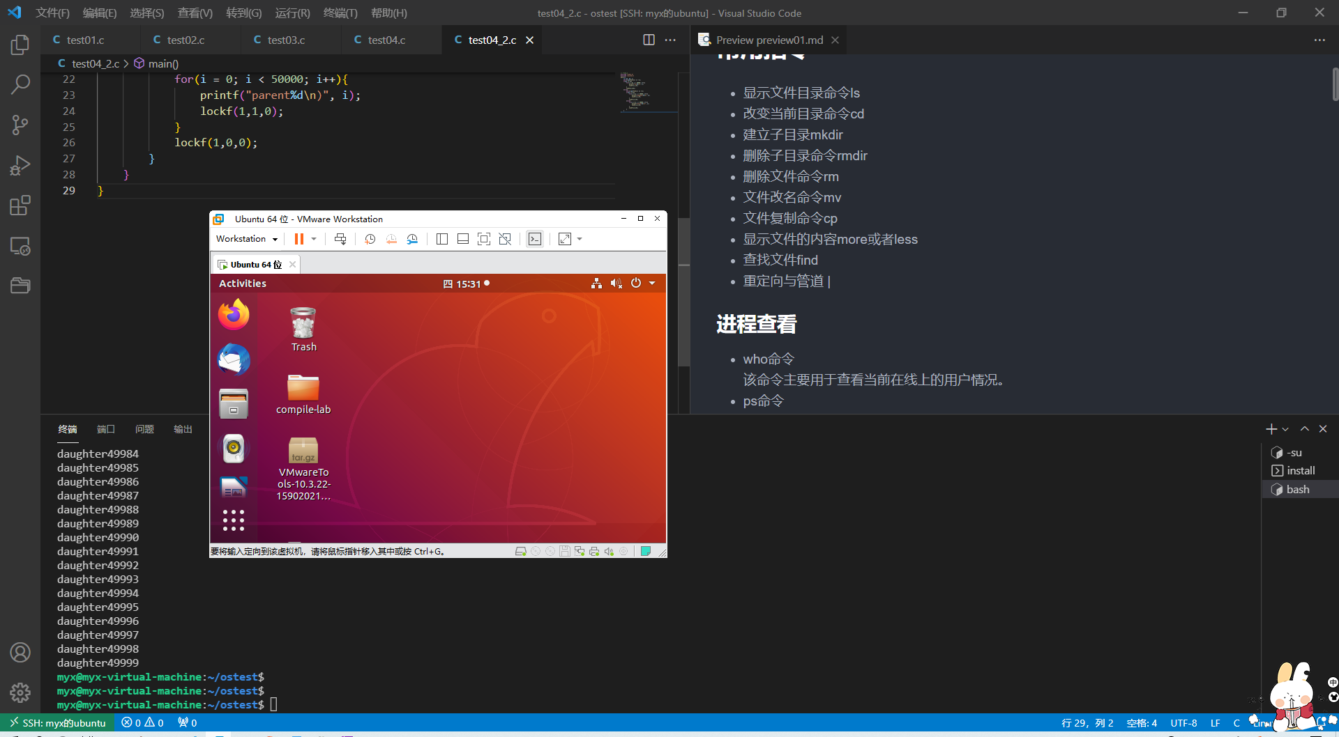

（1）可变式分区管理是指在处理作业过程中建立分区，使分区大小正好适合作业的需要，并且分区个数是可以调整的。当要装入一个作业时，根据作业需要的主存量，查看是否有足够的空闲空间，若有，则按需求量分割一部分给作业；若无，则作业等待。随着作业的装入、完成，主存空间被分割成许多大大小小的分区。有的分区被作业占用，有的分区空闲。
例如，某时刻主存空间占用情况如图1所示。
0 | 操作系统（10KB）  表1 空闲区说明表
10K | 作业1（10KB）
20K | 作业4（25KB）
45K | 空闲区1（20KB）
65K | 作业2（45KB）
110K  256K | 空闲区2（146KB）

起始地址 | 长度 | 状态
45K | 20KB | 未分配
110K | 146KB | 未分配
 |  | 空表目
 |  | 空表目
 |  | 空表目
… | … | …
图1 主存空间占用情况

为了说明哪些分区是空闲的，可以用来装入新的作业，必须要有一张空闲区说明表，如表1所示。
其中，起始地址指出各空闲区的主存起始地址，长度指出空闲区大小。
状态栏未分配指该栏目是记录的有效空闲区，空表目指没有登记信息。
由于分区个数不定，所以空闲区说明表中应有足够的空表目项，否则造成溢出，无法登记。
同样，再设一个已分配区表，记录作业或进城的主存占用情况。
（2）当有一个新作业要求装入主存时，必须查空闲区说明表，从中找出一个足够大的空闲区。有时找到的空闲区可能大于作业需求量，这时应该将空闲区一分为二。一个分给作业，另一个仍作为空闲区留在空闲区表中。为了尽量减少由于分割造成的碎片，尽可能分配低地址部分的空闲区，将较大空闲区留在高地址端，以利于大作业的装入。为此在空闲区表中，按空闲区首地址从低到高进行登记。为了便于快速查找，要不断地对表格进行紧缩，即让“空表目”项留在表的后部。其分配框图如图2所示。
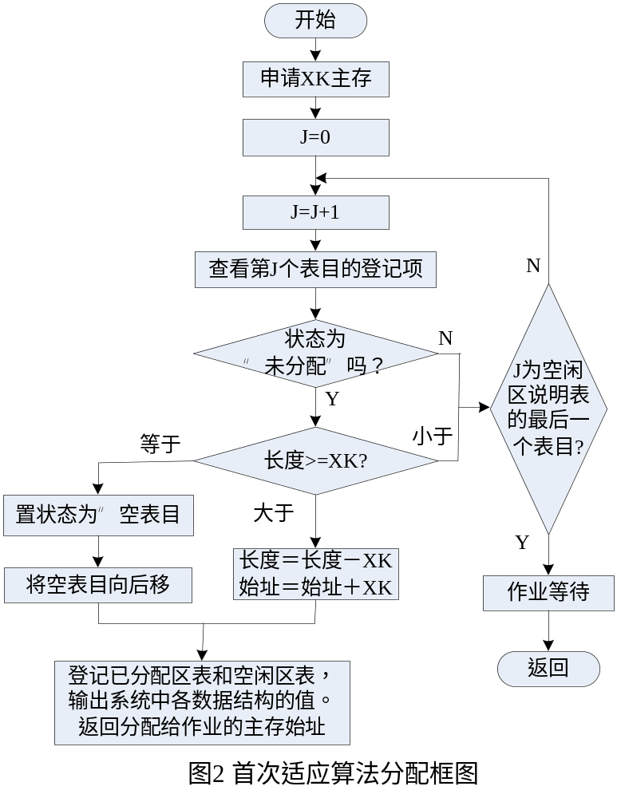
（3）当一个作业执行完时，作业所占用的分区应归还给系统。在归还时要考虑相邻空闲区合并的问题。作业的释放区与空闲区的邻接分一下4种情况考虑：
A．释放区下邻（低地址邻接）空闲区；
B．释放区上邻（高地址邻接）空闲区；
C．释放区上下都与空闲区邻接；
D．释放区与空闲区不邻接。
首次适应算法回收框图如图3所示。
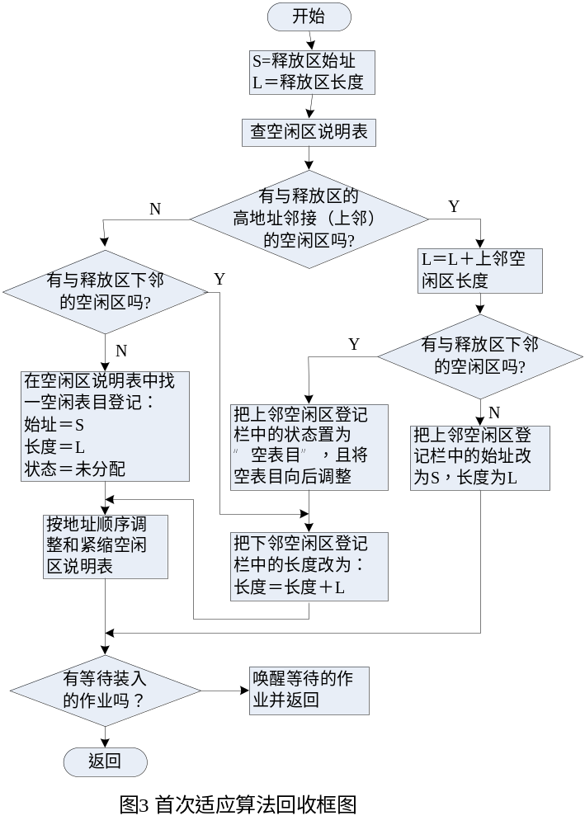
若采用最佳适应算法，则空闲区说明表中的空闲区按其大小排序。有关最佳适应算法的分配和回收框图由学生自己给出。
（4）请按首次（或最佳）适应算法设计主存分配和回收程序。以图1作为主存当前使用的基础，初始化空闲区和已分配区说明表的值。学生自己设计一个作业申请队列以及作业完成后的释放顺序，实现主存的分配与回收。把空闲区说明表的变化情况以及各作业的申请、释放情况显示或打印出来。
为了说明哪些分区是空闲的，必须要有一张空闲区说明表，格式如下表所示：
起始地址 | 长度 | 状态
20K | 20K | 1
80K | 50K | 1
150K | 100K | 1
300K | 30K | 0（空表目）
600K | 100K | 1
… | … | 空表目
… | … | …

程序代码：
1  2  3  4  5  6  7  8  9  10  11  12  13  14  15  16  17  18  19  20  21  22  23  24  25  26  27  28  29  30  31  32  33  34  35  36  37  38  39  40  41  42  43  44  45  46  47  48  49  50  51  52  53  54  55  56  57  58  59  60  61  62  63  64  65  66  67  68  69  70  71  72  73  74  75  76  77  78  79  80  81  82  83  84  85  86  87  88  89  90  91  92  93  94  95  96  97  98  99  100  101  102  103  104  105  106  107  108  109  110  111  112  113  114  115  116  117  118  119  120  121  122  123  124  125  126  127  128  129  130  131  132  133  134  135  136  137  138  139  140  141  142  143  144  145  146  147  148  149  150  151  152  153  154  155  156  157  158  159  160  161  162  163  164  165  166  167  168  169  170  171  172  173  174  175  176  177  178  179  180  181  182  183  184  185  186  187  188  189  190  191  192  193  194  195  196  197  198  199  200  201  202  203  204  205  206  207  208  209  210  211  212  213  214  215  216  217  218  219  220  221  222  223  224  225  226  227  228  229  230  231  232  233  234  235  236  237  238  239  240  241  242  243  244  245  246  247  248  249  250  251  252  253  254  255  256  257  258  259  260  261  262  263  264  265  266  267  268  269  270  271  272  273  274  275  276  277  278  279  280  281  282  283  284  285  286  287  288  289  290  291  292  293  294  295  296  297  298  299  300  301  302 | // 程序1  #include <stdio.h>  #include <string.h>  #include <stdlib.h>  #define MAX 256 //设置总内存大小256k  struct partition {  char pname[20]; //分区名字  int begin; //起始地址  int size; //分区大小  int end; //结束地址  int status; //分区状态，0表示未分配，1表示已分配，-1表示空表目  };  struct partition part[MAX];  int p = 0; //标记上次扫描结束处  /**  * 初始化  */  void init(){  for(int i = 0; i < MAX; i++){  part[i].status = -1;  }  strcpy(part[0].pname, "操作系统");  part[0].begin = 0;  part[0].size = 10;  part[0].status = 1;  strcpy(part[1].pname, "作业1");  part[1].begin = 10;  part[1].size = 10;  part[1].status = 1;  strcpy(part[2].pname, "作业4");  part[2].begin = 20;  part[2].size = 20;  part[2].status = 1;  strcpy(part[3].pname, "空闲区1");  part[3].begin = 45;  part[3].size = 20;  part[3].end = 64;  part[3].status = 0;  strcpy(part[4].pname, "作业2");  part[4].begin = 65;  part[4].size = 45;  part[4].status = 1;  strcpy(part[5].pname, "空闲区2");  part[5].begin = 110;  part[5].size = 146;  part[5].status = 0;  for(int i = 0; i < MAX; i++ ){  part[i].end = part[i].begin + part[i].size - 1;  }  }  /**  * 输出每个part情况  */  void print(int i){  printf("\t%s", part[i].pname);  printf("\t%dk", part[i].begin);  printf("\t\t%dk", part[i].size);  printf("\t\t%dk", part[i].end);  if(part[i].status == 0){  printf("\t未分配");  }else if(part[i].status == 1){  printf("\t已分配");  }else{  printf("\t空表目");  }  printf("\n");  }  /**  * 显示主存空间占用情况  */  void display(){  int num = 1; //记录分区个数  printf("\n已分配分区表：\n");  printf("\t序号\t分区名\t起始地址\t分区大小\t终止地址\t状态\n");  for(int i = 0; i < MAX; i++){  if(part[i].status == -1){  break;  }else if(part[i].status == 1){  printf("\t%d", num);  print(i);  num++; //记录已分配使用的分区个数  }  }  num = 1;  printf("\n空闲分区表：\n");  printf("\t序号\t分区名\t起始地址\t分区大小\t终止地址\t状态\n");  for(int i = 0; i < MAX; i++){  if(part[i].status == -1){  break;  }else if(part[i].status == 0){  printf("\t%d", num);  print(i);  num++; //记录空闲分区的个数  }  }  num = 1;  printf("\n内存使用情况，按起始址增长排列\n");  printf("\t序号\t分区名\t起始地址\t分区大小\t终止地址\t状态\n");  for(int i = 0; i < MAX; i++){  if(part[i].status == -1){  break;  }  printf("\t%d", num);  print(i);  num++; //记录已分配分区以及空闲分区的总个数  }  }  /**  * 装入作业，分配空闲区  */  void distribute(){  char hwName[20];  int hwSize;  int hwStart;  printf("\n请输入作业名称：");  scanf("%s", hwName);  printf("%s", hwName);  getchar();  for(int i = 0; i < MAX; i++){  if(!strcmp(part[i].pname, hwName)){  //如果该作业名存在  printf("\n该作业名已存在！\n");  return ;  }  }  printf("\n请输入作业大小：");  scanf("%d", &hwSize);  int i = 0;  for(i = 0; i < MAX; i++ ){  //通过循环在空闲区找是否有适合区间存储作业  if(part[i].status == 0 && part[i].size >= hwSize ){  hwStart = i;  break;  }  }  if(i == MAX){  printf("\n该作业大小超出最大可分配空间！\n");  //getchar();  return ;  }  for(i = 0; i < MAX; i++ ){  if(part[i].status == 0 && part[i].size >= hwSize){  if(part[hwStart].size > part[i].size )  hwStart = i;  //通过遍历所有区间，每次都找到最小空闲分区进行分配  }  }  Fit(hwStart, hwName, hwSize);  printf("分配成功！\n");  }  /**  * @brief 新作业把一个分区分配成两个分区：已使用分区和空闲分区  *  * @param a 序号  * @param hwName 作业名  * @param hwSize 作业大小  */  void Fit(int a, char hwName[], int hwSize){  int i;  for(i = MAX; i > a + 1; i--){  //通过逆向遍历，把在a地址后的所有分区往后退一个分区，目的在于增加一个分区  if(part[i - 1].status == -1 )  continue;  part[i] = part[i - 1];  }  strcpy(part[a + 1].pname, "Fit区" );  part[a + 1].begin = part[a].begin + hwSize;  part[a + 1].size = part[a].size - hwSize;  part[a + 1].end = part[a].end - 1;  part[a + 1].status = 0;  strcpy(part[a].pname, hwName);  part[a].size = hwSize;  part[a].end = part[a].begin + part[a].size - 1;  part[a].status = 1;  }  /**  * 合并连续的空闲区  */  void merge(){  int i = 0;  while(i != MAX - 1){  for(i = 0; i < MAX - 1; i++){  if (part[i].status == 0){  if (part[i + 1].status == 0){  part[i].size = part[i].size + part[i + 1].size;  part[i].end = part[i].begin + part[i].size - 1;  i++;  for( ; i < MAX - 1; i++ ){  if(part[i + 1].status == -1 ){  part[i].status = -1;  break;  }  part[i] = part[i + 1];  }  part[MAX - 1].status = -1;  break;  }  }  }  }  }  /**  * 用于回收作业  */  void recycle(){  int num;  int n = 0;  int i;  printf("请输入需要回收的分区号：");  scanf("%d", &num);  if(num == 1){  printf("该分区无法回收！");  return ;  }  for(i = 0 ; i < MAX; i++){  if(part[i].status == 1){  n++;  if(n == num){  strcpy(part[i].pname, "空闲");  part[i].status = 0;  }  }  }  if(i == MAX - 1){  printf("找不到该分区!\n");  return ;  }  merge(); //合并连续空闲分区  printf("回收成功！\n");  }  int main(){  int selection = -1;  init();  printf("初始化完成，设内存容量%dk\n", MAX );  printf("系统文件从低址存储，占%dk\n", part[0].size );  while(1){  printf( "———————————菜单—————————————\n" );  printf( ">> 0、退出系统\n" );  printf( ">> 1、显示主存空间占用情况\n" );  printf( ">> 2、装入作业，分配空闲区\n" );  printf( ">> 3、回收作业占用的分区\n" );  printf( "————————————————————————————\n");  printf( "请输入指令：" );  while(1){  scanf("%d", &selection);  if ( selection == 0 || selection == 1 || selection == 2 || selection == 3 )  break;  printf("输入错误，请重新输入指令：");  }  switch ( selection ){  case 0:  exit(0); //退出系统  break;  case 1:  display(); //显示分区  break;  case 2:  distribute(); //分配作业  break;  case 3:  recycle(); //回收分区  break;  default:  break;  }  printf("\n");  }  }
运行结果：
分区的数据结构如下：
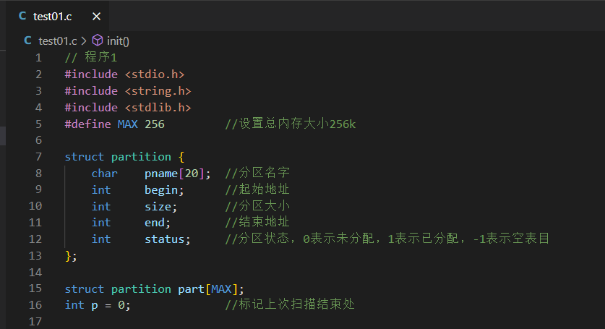

依照实验给出数据进行初始化：
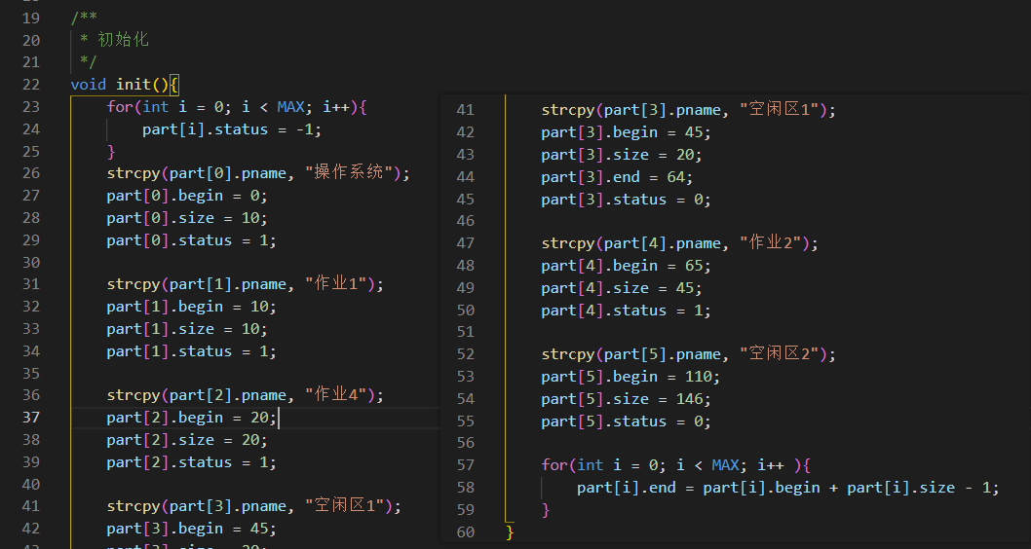
运行后打印内存容量和文件存储情况，同时弹出菜单指令。
输入1，显示主存空间占用情况：
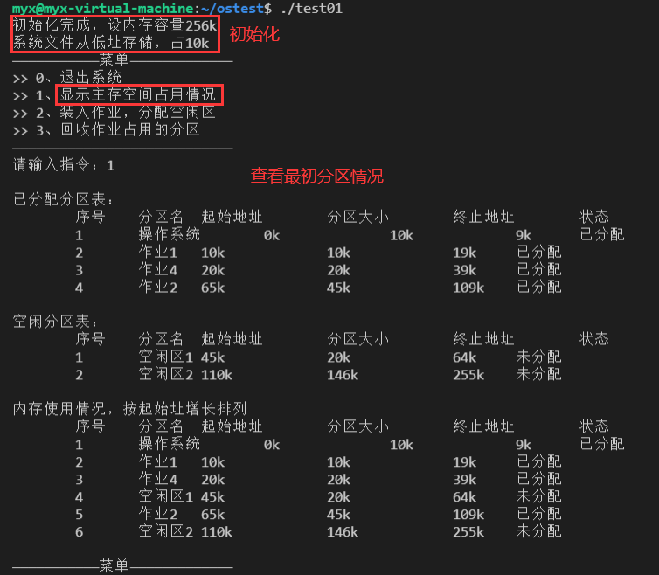

输入2，装入作业并分配空闲区：
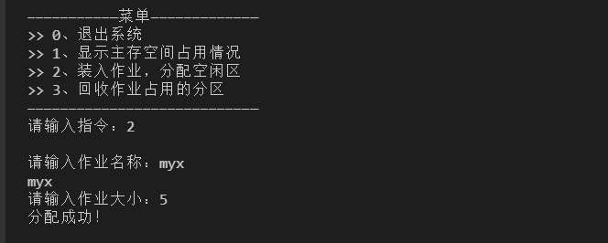

查看此时分区情况：
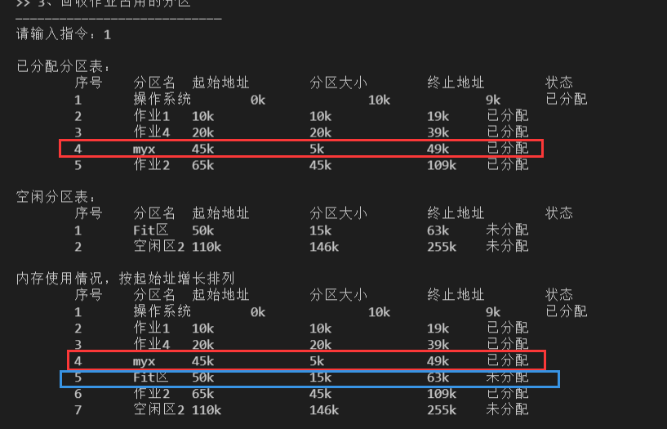
发现其中除了myx进程出现，还新增了Fit区。
这是因为在分配给新进程空闲区之前，对分区进行处理，将新增进程的资质后面所有分区全部后退，以达到增加一个分区存放新进程的目的。
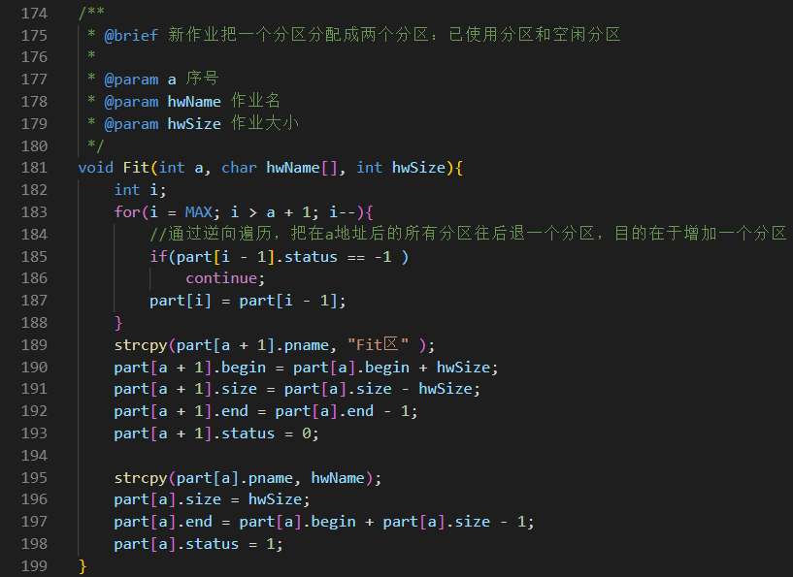
输入3，回收作业占用的分区：
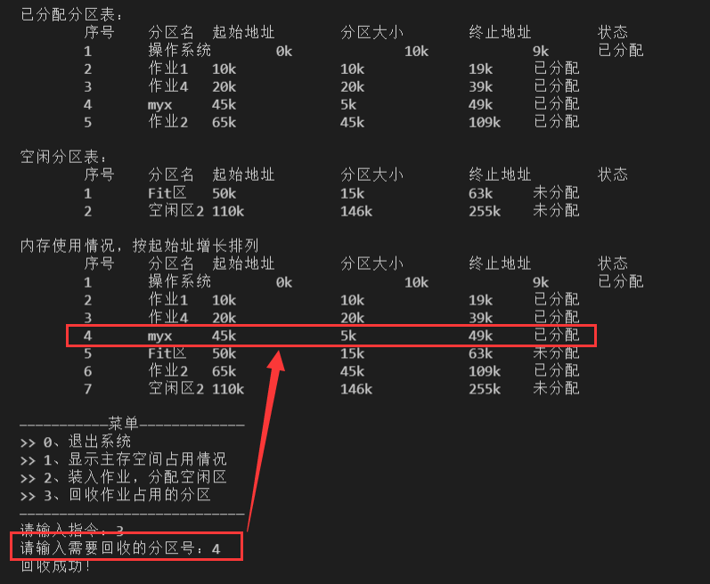
再查看此时分区情况：
myx作业更名为空闲，同时状态更改为未分配。
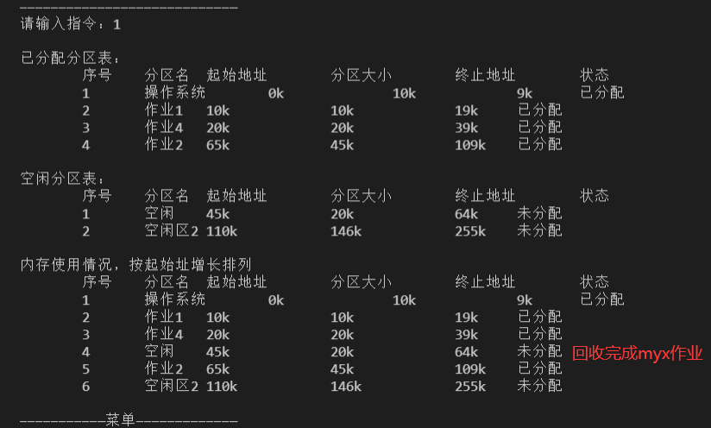

作业的释放区与空闲区的邻接的四种情况，通过合并连续的空闲分区解决：
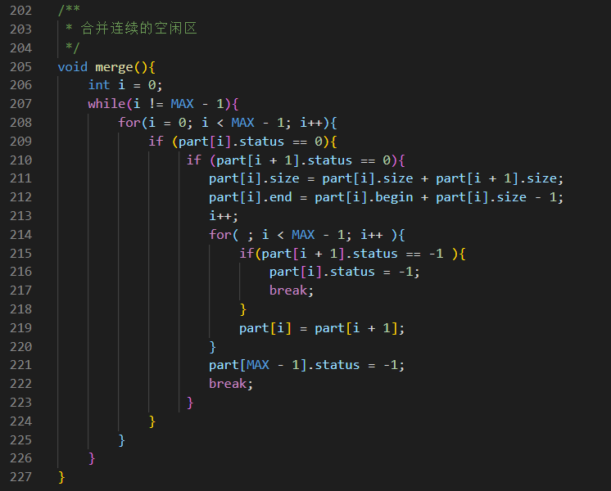

- 实验心得
为了合理地分配和使用这些存储空间，当用户提出申请主存储器空间时，存储管理必须根据申请者的要求，按一定的策略分析主存空间和使用情况，找出足够的空闲区域给申请者。当作业撤离归还主存资源时，则存储管理要收回占用的主存空间。主存的分配和回收的实现是与主存储器的管理方式有关的，通过本实验帮助我理解了在不同的存储管理方式下应怎样实现主存空间的分配和回收。
采用可变式分区管理，熟悉和掌握了最佳适应算法实现主存空间的分配与回收的算法和流程。

